附件1：富禧良嘉园公租房户型图

**富禧良家园A1户型**

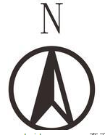

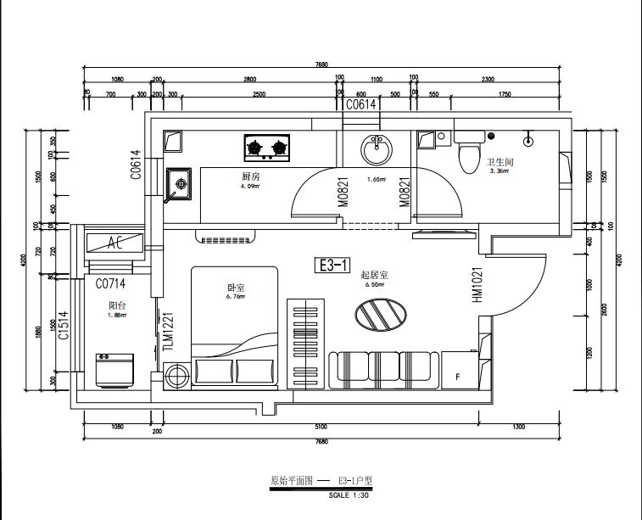

**户型编号：A1（含反户型）**

户型类别：零居室

套型：小套型

建筑面积：36.57-37.02㎡

房屋朝向：西

注：该户型仅分布在1层

**富禧良家园A2户型**



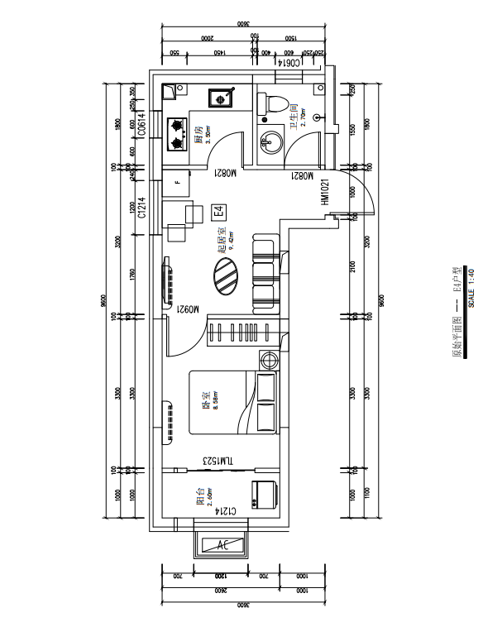

**户型编号：A2（含反户型）**

户型类别：一居室

套型：小套型

建筑面积：约39.45㎡-40.38㎡

房屋朝向： 南北

**富禧良家园A3户型**



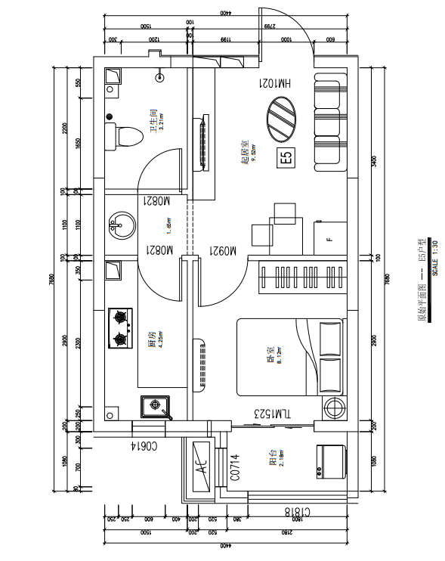

**户型编号：A3（含反户型）**

户型类别：一居室

套型：小套型

建筑面积：42.74-42.78㎡

房屋朝向： 南

**富禧良家园B1户型**



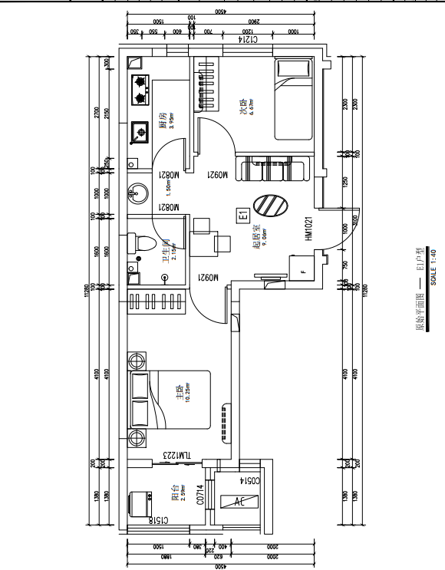

**户型编号：B1（含反户型）**

户型类别：两居室

套型：中套型

建筑面积：约52.84㎡-53.1㎡

房屋朝向： 南北

**富禧良家园B2户型**



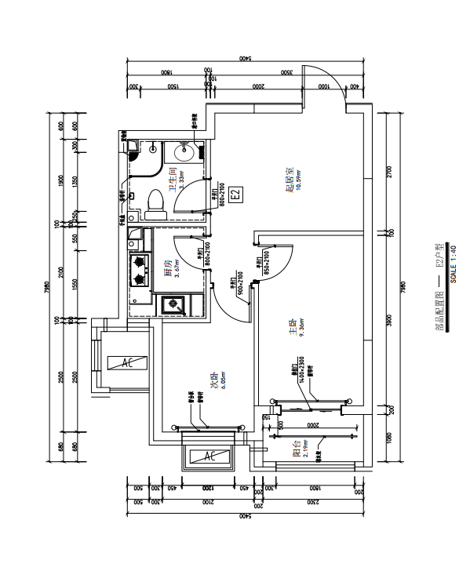

**户型编号：B2（含反户型）**

户型类别：两居室

套型：中套型

建筑面积：51.7-51.75㎡

房屋朝向： 南

**富禧良家园B3户型**



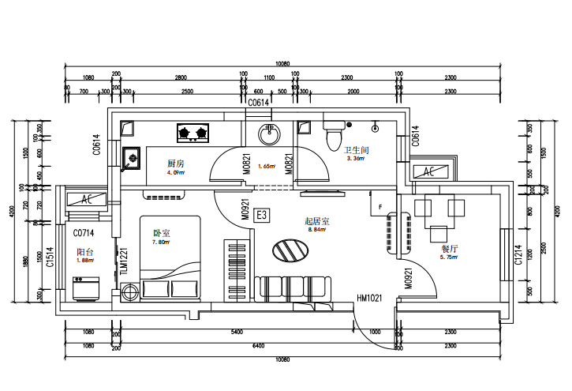

**户型编号：B3（含反户型）**

户型类别：两居室

套型：中套型

建筑面积：49.65-50.12㎡

房屋朝向： 东西